Муниципальное образовательное учреждение
средняя школа №1р.п.Кузоватово Ульяновской области

ОБРАЗОВАТЕЛЬНЫЙ ПРОЕКТ
Тема: «Плавание в дошкольном учреждении».
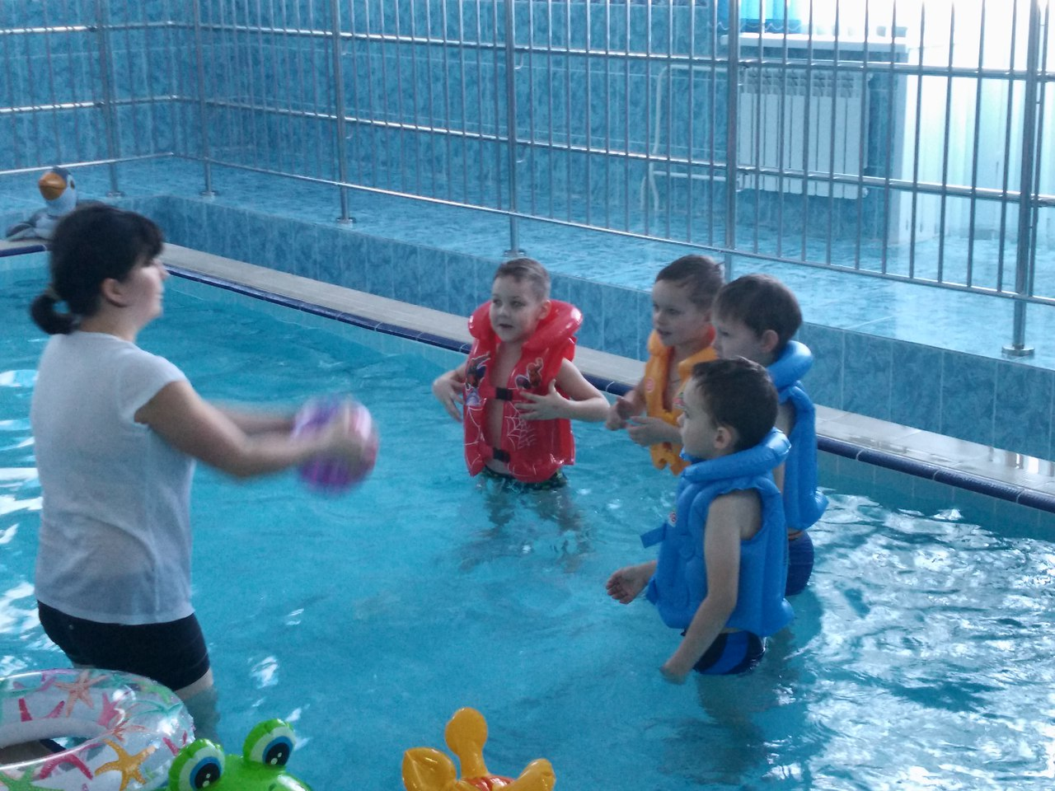

Автор проекта:
инструктор по физической культуре Назарова Л.И.
Участники проекта: воспитатели, дети, родители.
Возраст детей: 4-7 лет.

Идея проекта: детское плавание – модная в последнее время тенденция среди современных родителей. При выборе детского сада решающим фактором в пользу дошкольного учреждения становится именно наличие в нем бассейна. При этом родителей не останавливает ни повышенная родительская плата, ни «нелюбовь» ребенка к воде. Главное – «здоровое» здоровье ребенка, в формировании которого детское плавание играет не последнюю роль. Занятия в бассейне оказывают укрепляющее действие на растущий детский организм, способствуют росту костной ткани. Усиливается работа легких, что препятствует размножению вредных бактерий в дыхательных путях. Детское плавание – своеобразный массаж для всего тела. И, конечно, самое главное – это радость ребенка от общения с водой: занятия в бассейне детского сада сопровождаются всегда детским смехом, брызгами, фейерверком положительных эмоций. Купание, игры в воде, плавание благоприятны для всестороннего физического развития ребенка. Работоспособность мышц у дошкольников невелика, они довольно быстро утомляются при статических нагрузках. Детям более свойственна динамика. Во время плавания чередуются напряжение и расслабление разных мышц, что увеличивает их работоспособность и силу. В воде уменьшается статическое напряжение тела, снижается нагрузка на еще не окрепший и податливый детский позвоночник, который в этом случае правильно формируется, вырабатывается хорошая осанка. В то же время активное движение ног в воде в безопорном положении укрепляет стопы ребенка и предупреждает развитие плоскостопия. 1 месяц занятий плаванием приравнивается 3-4 месяцам «сухой» физкультуры.
Систематические занятия плаванием ведут к совершенствованию органов кровообращения и дыхания. Это происходит благодаря ритмичной работе мышц, необходимости преодолевать сопротивление воды. Улучшается сердечная деятельность.

Участники проекта: дети средних, старших и подготовительных групп.

Цель деятельности: развитие навыков плавания, укрепление детского здоровья.

Актуальность: Важной формой оздоровительной работы является плавание. Популярность и необходимость обучения плаванию продиктованы не только нарастающей гиподинамией, но прежде всего жизненной необходимостью этого навыка для всех людей и особенно для детей. Купание, плавание, игры и развлечения на воде — один из самых полезных видов физических упражнений, они способствуют оздоровлению детей, укрепляют их нервную систему. Поэтому чем раньше приучить ребенка к воде, научить его плавать, тем полнее скажется положительное воздействие плавания на развитии всего детского организма.
Общие задачи:
• Ознакомление со свойствами воды и преодоления чувства боязни её.
• Обучение передвижению по дну бассейна различными способами на
различной глубине.
• Обучение погружению в воду и открытие в ней глаз.
• Обучение дыханию в воде (выдохи в воду).
• Обучение держанию тела на поверхности воды на груди и на спине.
• Обучение скольжению в воде на груди и на спине.
•Обучение координационным возможностям в воде, выполнение простейших движений в воде руками и ногами во время скольжения.
• Обучение облегченным способам плавания.

1 год обучения – средняя группа 4 года
Задачи:
1) Способствовать уменьшению периода адаптации к воде.
2) Обучить опусканию лица в воду.
3) Обучить различным видам передвижения в воде.
4) Способствовать формированию навыков личной гигиены.
5) Способствовать воспитанию морально-волевых качеств (смелость,
настойчивость, решительность).
Ожидаемый результат:
1) Уметь передвигаться в воде по дну бассейна различными способами.
2) Уметь опускать лицо в воду.
3) Уметь делать выдох в воду.
- Погружаться в воду у опоры и без опоры с головой.

2 год обучения - старшая группа 5 лет
Задачи:
1) обучить выполнению лежания на груди и на спине
2) обучить выдоху в воду, опуская губы (лицо)
3) обучить умению открывать глаза в воде
4) обучить движениям ног как при плавании способом кроль на груди и на спине
5) содействовать формированию правильной осанки
6) способствовать воспитанию смелости и решительности
Ожидаемый результат:
1) уметь выполнять лежание на груди и на спине в течение 2-4 секунд
2) уметь выполнять выдохи в воду, опуская лицо
3) уметь выполнять движения ногами как при плавании способом кроль на груди у поручня (с подвижной опорой)

3 год обучения - подготовительная к школе группа 6 лет
Задачи:
- обучить выполнению многократных выдохов в воду
- обучить скольжению на груди и на спине
3) совершенствовать движение ног как при плавании способом кроль на
груди и на спине
4) обучить согласованной работе рук и ног при плавании облегченными
способами
5) способствовать формированию правильной осанки
6) содействовать развитию координационных способностей
Ожидаемый результат:
1) уметь выполнять многократные выдохи в воду - 3-4 раза подряд
2) уметь выполнять попеременные движения руками как при плавании
облегченным способом кроль на груди (без выноса рук из воды)
3) уметь проплыть бассейн облегченным способом на груди или на спине

4 год обучения - подготовительная к школе группа 6-7 лет
Задачи:
1) Обучить согласованной работе рук, ног и дыхания при плавании облегченными способами на груди и на спине.
2) Совершенствовать технику плавания выбранным способом.
3) Способствовать закаливанию организма детей.
4) Содействовать формированию правильной осанки.
5) Способствовать воспитанию целеустремленности и настойчивости.
Ожидаемый результат:
1) Уметь выполнять многократные выдохи в воду 6-8 раз подряд.
2) Уметь проплывать облегченным способом на груди или на спине 10-15 метров.
3) Уметь проплывать под водой небольшое расстояние — 1,5-2 метра.

Структура занятий:
Занятия по плаванию делятся на три этапа: подготовительный, основной и заключительный.
Подготовительный этап проводится на суше. Он включает несколько обще развивающих упражнений для разогревания, разминки и имитирующие подготовительные и подводящие упражнения, способствующие лучшему усвоения в воде техники плавательных дв,ижений.
Основной этап проводится на воде. Выполняются упражнения по овладению техникой плавания, повторяется пройденное, проводится игры на совершенствование усвоенных движений.
Заключительный этап – это самостоятельное, произвольное плавание (свободное плавание).

Направления:
1. Развивается сила дыхания, формируется умение делать быстрый и глубокий вдох и продолжительный выдох. Для этого используются разнообразные подготовительные упражнения – сдувание с ладони пушинок, бумажных снежинок и т.д. (на сухом плавании). Затем на каждом занятии дуем на теннисные, воздушные шарики, другие игрушки.
    - Дети учатся различным передвижениям в воде, погружению в воду, всплыванию, скольжению, движениям рук и ног как при плавании способом кроль.
    - Воспитываются культурно-гигиенические навыки и такие качества, как смелость, ловкость, выносливость.

Презентативный этап:
Для отслеживания результативности своей работы с детьми в бассейне, правильности применения средств и методов физического воспитания, проводится постоянный медико-педагогический контроль. Проверка и оценка овладения двигательными умениями и навыками является важнейшим звеном воспитательно-образовательного процесса, помогает своевременно вносить коррективы в содержание занятий, менять характер педагогических воздействий. В нашем дошкольном учреждении обучение плаванию осуществляется последовательно и систематически, были разработаны перспективные планы для всех возрастных групп, начиная со средней. Для каждого занятия подобраны игровые упражнения, предусмотрены последовательность их разучивания и постепенное введение более сложных предметов. Подобраны иллюстрации, зарисовки всех упражнений на воде и полный цикл движений при плавании кролем на груди. Сделана фотовыставка с фотографиями детей, выполняющих различные упражнения. Для занятий подготовлен необходимый инвентарь и подобраны тексты художественных произведений. Обучение детей плаванию начинается с 4 лет с использованием программы Осокиной Т.И. «Обучение плаванию в детском саду». Занятия проводятся групповым способом. Для каждой группы подбираются различные комплексы упражнений на суше и в воде.

Список литературы

- Осокина Т.Н. и др. Обучение плаванию в детском саду: Кн. для воспитателей детского сада и родителей. — М.: Просвещение, 2001. М. : Айрис-пресс, 2003.
- Яшагина Н.В. Программа обучения плаванию дошкольников «Капелька». Часть 1, Часть 2. г.Набережные Челны, 2009г.
- Маханева М.Д., Баранова Г.В. Фигурное плавание в детском саду. Методическое пособие. – М.: ТЦ Сфера, 2009. – 64с. - (Синяя птица).
- Яблонская С.В., Циклис С.А. Физкультура и плавание в детском саду. – М.: ТЦ Сфера, 2008. – 112 с. – (Здоровый малыш).
- Как научить детей плавать Т.И. Осокина. Просвещение – 1985г.
- Обучение плаванию в детском саду. Т.И. Осокина, Е.А. Тимофеева. Москва «Просвещение» - 1991 г.
- Плавание: лечение и спорт. Н.Н. Кардамонова. Феникс, 2ч.
- Маленький дельфин. И.А. Большаков. Нетрадиционная методика обучения плаванию детей дошкольного возраста. Изд-во Аркти-Москва – 2005г.
- Плавание и здоровье малыша М.Г. Соколова. Феникс, Ростов на Дону – 2007г.
- Плавательные бассейны. Гигиенические требования к устройству, эксплуатации и качеству воды. Контроль качества. Санитарно-эпидемиологические правила и нормативы. Сан ПиН 2.1.2.1188 – 03.
- Игры и развлечения на воде / Авторы-сост. Л.В. Мартынова, т. н. Попкова – М.: Педагогическое общество России, 2006. – 96 с.
- Сулим Е.В. Занятия по физкультуре в детском саду: Игровой стретчинг. – М.: ТЦ Сфера, 2010. – 112 с. – (Здоровый малыш).
- Шакирова Р.Р. Методическое пособие «Обучение дошкольников плаванию», г. Набережные Челны, 2010г.

